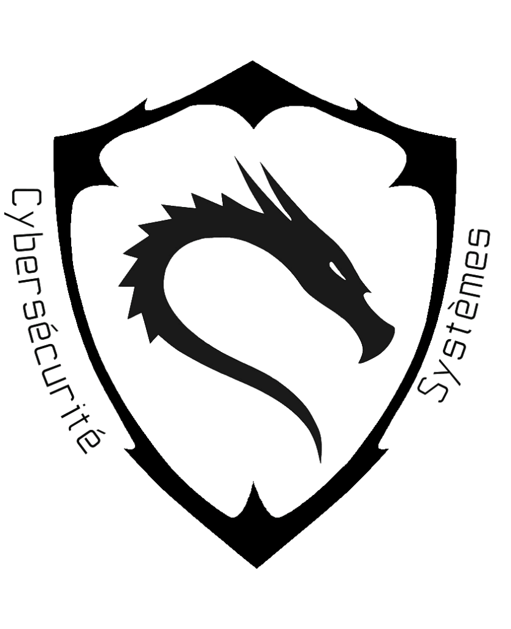

|  |
| --- |
|  |
| KECCAK ALGO (SHA3)  PROJET KECCAK REPORT  11 Décembre 2024  BOISSON Thomas  David Aime Oumbe |

*"Cryptography is the art of creating puzzles that are difficult to solve but easy to verify."*

*- Joan Daemen (co-créateur de Keccak)*

**1. Résumé du projet 2**

**2. Architecture du projet 2**

# Résumé du projet

# Architecture du projet

# 